Формулировка задания:
Нами было перехвачено зашифрованное сообщение: "H[0%hLR7*jX5^V]" (без кавычек). Также удалось найти программу, при помощи которой был зашифрован этот текст. Найдите, что было зашифровано.
Решение:
Раз найденная программа текст шифрует, а нам надо его расшифровать – приступаем к изучению алгоритма работы шифратора, открываем файл в интерактивном дизассемблере IDA:
Видим, что IDA автоматически переместила нас на начало функции main, по названиями вызываемых функций ясно, что сначала идёт выделение памяти, затем, у пользователя запрашиваются данные для шифрования и задаётся вопрос, хочет ли он задач ключ шифрования. Это всё можно назвать инициализацией программы, здесь ничего интересного нет, а вот следующий участок кода мы рассмотрми подробнее:
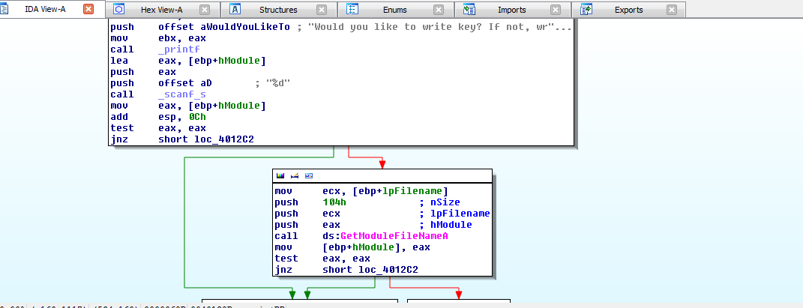
Как видно по параметрам функции _scanf_s вводимый ключ шифрования распознаётся как число, кроме того, проверяется не является ли введённое число нулём (инструкция test eax, eax), вспомним, что когда программа запрашивает ключ шифрования, делается это со следующей формулировкой «Would you like to write key? If not, write zero.», думаю, комментарии излишни.
Видно, что если ключ шифрования не был введён (введён 0), вызывается функция GetModuleFileNameA, погуглив, заходим на MSDN (http://msdn.microsoft.com/en-us/library/windows/desktop/ms683197(v=vs.85).aspx), видим, что функция позволяет получить полный путь к файлу по его модулю. Первый параметр – этот самый модуль, второй параметр – буфер, в который будет записан полный путь к файлу, третий – размер буфера. Также, видно, что функция возвращет число записанных в буфер символов, иначе говоря, длину полного пути к файлу.
В нашем случае интересна особенность, что в качестве модуля функции передаётся 0, на уже упомянутой странице MSDN, написано, что в этом случае функция получает путь к исполняему файлу, с которого запущен процесс, проще говоря, путь к файлу программы-шифратора, который мы запустили. Также, можно заметить, что размер буфера, передаваемого в качестве параметра функции, 104 в шеснадцатиричной, что есть 260 в десятичной системе. В данном случае это обусловлено архитектурой ОС Windows, где максимальная длина пути к файлу составляет 260 символов. Эту константу также называют MAX_PATH.
Смотрим программу дальше:
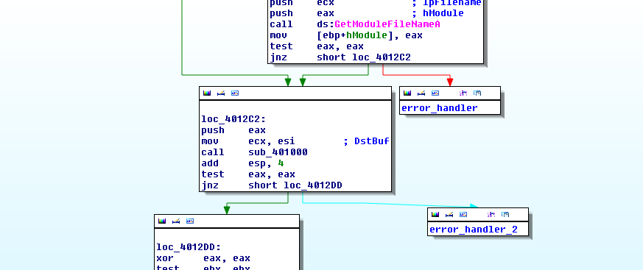
Сворачиваем ветки, которые ведут к завершению программы (это обработчики ошибок) и видим, что на стек помещается длина пути к файлу, с которого запущен процесс, а в регистр ecx помещается содержимое регистра esi, в esi находился адрес выделенного ранее кусочка памяти, длиной 33 байта:
После чего вызывается некая функция, давайте заглянем в неё:
Опять же отбросив обработчики ошибок (их легко узнать не только по «преждевременному» завершению функции, но и по вызовам функции Windows API GetLastError, которая возвращет код последней ошибки) и видим:
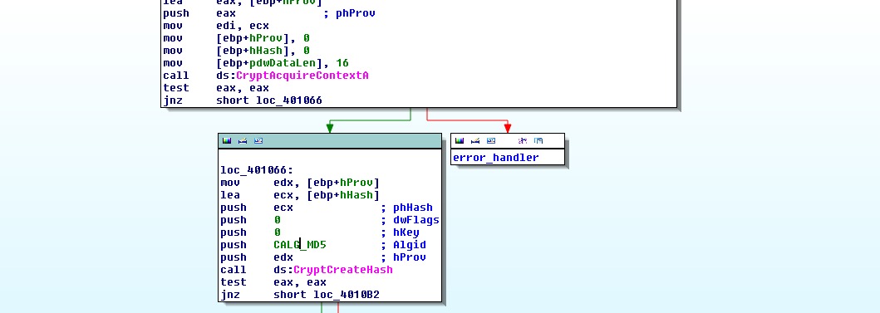
По названиям вызываемых функций видно, что в этой функции считается какой то хеш с использованием Windows Crypto API, из MSDN узнаём, что функция CryptCreateHash (http://msdn.microsoft.com/en-us/library/windows/desktop/aa379908(v=vs.85).aspx) вторым параметром принимает ID алгоритма хеширования, который будет использоваться. Кликаем на втором параметре функции правой кнопкой мыши и выбираем “Use standart symbolic constant”, видим, что это константа CALG_MD5, вот мы и узнали, какой хеш будет считаться, осталось только понять, что будет передано на хеширование.
Также, из MSDN можно узнать, что буфер с данными будет передан вторым параметром в функцию CryptHashData, видно, что это переведённое в строку число, которое мы передали в функцию – длина пути к файлу:
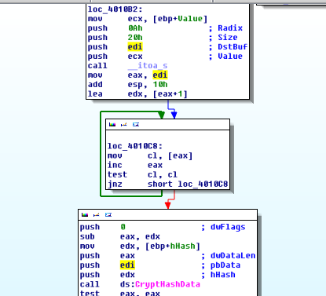
После получения хеша от этих данных функция завершает работу и возвращает нас в функцию main:
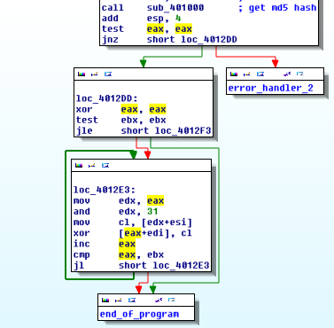
Собственно, далее происходит само шифрование, видно, что с каждым байтом исходного текста производится операция xor с подходящим по номеру байтом хеша. Для возможности шифрования исходного текста, длина которого больше длины хеша, элемент для xor из хеша выбирается по следующей формуле: N%len(hash), где N номер элемента в исходном тексте, % операция взятия остатка от деления, а len(hash) – длина хеша, у MD5 она всегда константна.
Собственно, мы поняли, что делает программа: принимает текст для шифрования, принимает пароль, если пароль не введён – то вместо него берётся длина пути к запущенному файлу.
Далее от пароля считается хеш MD5 и исходный текст шифруется с применением операции xor.
А теперь вспомним свойство операции xor (исключающее или):
Если дважды выполнить операцию xor над данными с одним и тем же ключом (в нашем случае ключом является хеш MD5) – будут получены исходные данные. Это легко продемонстрировать на примере:
0011011 – исходные данные
1010101 – ключ
1001110 – зашифрованные данные
1010101 – ключ
0011011 – исходные данные
Это означает одну простую вещь, у нас есть зашифрованные данные, если мы подберём такой ключ, с которым происходило шифрование, то сможем передать зашифрованные данные и этот ключ нашей программе и получить исходные данные.
Вспомним, что длина пути к файлу, соответственно, и наш ключ в ОС Windows не могут быть длинее 260 символов.
Напишем скрипт на языке Python, который подсчитает хеши MD5 для чисел от 1 до 260 и попробуем расшифровать наши данные с каждым MD5:
from hashlib import md5
for i in range(1, 261): #в цикле i будет принимать значения от 1 до 260
text = [ord(x) for x in list("H[0%hLR7*jX5^V]")] #разбиваем строку на символы и получаем коды #символов в соответствии с кодировкой
hash = md5(str(i).encode('utf-8')) #получаем MD5 хеш
for j in range(len(text)): #в цикле идём по строке с исходным текстом
text[j] ^= ord(str(hash.hexdigest()).upper()[j]) #расшифровываем xor
print("".join(chr(x) for x in text)) #выводим результат расшифровки
Мы получим 260 строк, одна из них является флагом, её можно узнать по формату, она начинается с “qctf”.

